**ГБОУ Школа№1161 Структурное подразделение №6**

**ПЕДАГОГИЧЕСКИЙ ПРОЕКТ**

**«Всех дороже мне она. Это мамочка моя! »**

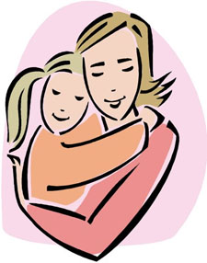

**Слов красивых  на свете немало.**

**Но прекраснее всё же одно -**

**Из двух слогов простое  - «мама»**

**И нету слов дороже, чем оно.**

**Тип проекта:**творческий

**Возрастная группа:** старшая группа № 9 «Знайки» (5-6 лет).

**Продолжительность проекта:**краткосрочный (02.02 -05.03.2015г.)

**Вид проекта:**групповой.

**Участники проекта:** воспитатели группы, музыкальный руководитель, учитель- логопед, дети, родители.

**Авторы проекта:** Толмачева Н.И., Лошина И.В.

**Соавторы проекта:** учитель- логопед – Миклина О.А. ,

музыкальный руководитель – Павлова С. Ю.

**Москва 2015г.**

**Проблема:**

«Сердце матери – в детях, а сердце ребенка – в игрушках и камешках». В наше время стоит вопрос о воспитании нравственно здорового ребенка — ребенка не только любящего своих родителей, и в первую очередь маму, но и умеющего любить действенно: проявить заботу, поддержать добрыми словами, сочувствием, конкретными делами.

**Актуальность темы:**

Важным фактором личностного развития ребенка является удовлетворение его потребности в положительном эмоциональном контакте с близкими людьми. В первую очередь – с мамой.

Мама – почти всегда самое первое и самое дорогое слово для каждого человека. Пока рядом с нами наши мамы, мы чувствуем себя защищенными. Образ матери – символ родного дома, тепла, уюта, бескорыстной любви.

Мама – это человек, занимающий одно из главных мест в жизни. Никто не приходит в этот мир, не соприкасаясь с мамой, поэтому феномен матери всегда был, есть и будет актуальным. Воспитывать у детей любовь и уважение к матери и членам семьи, прививать детям чувство привязанности к маме, семье и дому – наша задача.

Данный проект – прекрасный повод поразмышлять о роли матери в жизни каждого человека, об уважении и почитании материй, желание помогать им и заботиться о них, а так же о необходимости для каждого ребенка больше времени находиться с мамой.

**Цель проекта:**

Обобщить социальный опыт ребенка через его творческую и речевую активность, сформировать осознанное понимание значимости матерей в жизни ребёнка, семьи, общества,  способствовать созданию теплых взаимоотношений в семье.

**Задачи:**

1. Развивать коммуникативные навыки детей, умение находить выход из проблемных ситуаций.
2. Поддерживать доброжелательное отношение в играх, совместной продуктивной деятельности.
3. Способствовать развитию речи через театрализованную деятельность, составление рассказов о маме.
4. Развивать творческие способности детей через пение, танцы, художественную деятельность.
5. Воспитывать уважение к женщине, как к человеку, дарующему жизнь, хранительнице домашнего очага.

**Ожидаемые результаты:**

* Обогащение знаний детей о роли мамы в их жизни, через раскрытие образа матери в поэзии, музыке, художественной литературе.
* Осознание детьми доброго, заботливого отношения к маме.
* Развитие творческих способностей детей в продуктивной и в театрализованной деятельности.

**Основные принципы:**

* 1. Непрерывность и преемственность педагогического процесса.
  2. Дифференцированный подход к каждому ребенку, максимальный учет его психологических особенностей, возможностей и интересов.
  3. «Позитивный центризм» (отбор знаний, наиболее актуальных для ребенка данного возраста)
  4. Рациональное сочетание разных видов деятельности, адекватный возрасту баланс интеллектуальных, эмоциональных и двигательных нагрузок.
  5. Деятельностный подход, развивающий характер обучения, основанный на детской активности.

**Этапы реализации проекта**

|  |  |  |  |
| --- | --- | --- | --- |
| **Этапы** | **Деятельность педагога** | **Деятельность детей** | **Деятельность**  **членов семьи** |
| **Подгото-витель-ный этап** | * Подбор и изучение методической, справочной, энциклопедической и художественной литературы по выбранной тематике проекта. * Подбор необходимого оборудования и пособий для практического обогащения проекта, целенаправленности, систематизации воспитательно-образовательного процесса. * Создание методической базы, разработанной в соответствии с примерной основной образовательной программы «От рождения до школы» (под ред. Васильевой). * Анализ проблемы: что уже есть и что нужно сделать. |  |  |
| **Органи-зацион-ный этап** | * Формулировка целей и задач проекта. * Определение задач воспитательно - образовательной работы. * Планирование деятельности педагога и детей. | * Домашнее задание детям: узнать, кем и где работают их мамы, чем они любят заниматься в свободное от работы время. | * Познакомить родителей с задачами проекта, обозначить их роль в реализации проекта, привлечь к участию в жизни группы (сбор информации); |
| **Форми-рующий этап** | * Создание проблемной ситуации:   Мамино сердце поет свою песенку еще не родившемуся ребенку, оно успокаивает, вселяет надежду и веру, когда нам плохо. Но как часто бывает, сами того не желая, мы обижаем маму и тогда ее сердце начинает болеть, на нем остаются следы от наших обид. Убедиться в этом дети могут на примере жизненных ситуаций и сказочных историй. А что нужно сделать, чтобы сердце мамы не болело?  ***(Приложение-конспект «Сердце мамы»*)**   * После обсуждения ситуации, воспитатель подводит итог: **Берегите мам, потому что "мы до тех пор останемся детьми, пока живут на свете наши мамы..."** * Планируются развивающие вопросы, которые можно задавать в режимных моментах, занятия и развлечения по данной теме. * Организация работы детей в центрах и на утренних сборах. * В группе создается развивающая среда по данной теме. * Проводятся игры, в ходе которых закрепляются знания. * Проводятся беседы, показываются презентации о роли мамы в их жизни. * Для развития внимания, памяти детей используются многочисленные дидактические игры. * Проводится сюжетно-ролевая игра «Семья», ее варианты. * В «Центре безопасности» организуется выставка книг, иллюстраций, игрушек бытовых приборов, проводятся беседы, чтение художественной литературы. * В «Центре творчества» проводится работа на тему «Подарки маме».      * Подготовка праздника для мам.   Развивать умение детей  разыгрывать спектакль по  хорошо знакомой сказке.  Побуждать детей вживаться  в создаваемый образ,  постоянно его  совершенствуя, находя  наиболее выразительные  средства для воплощения. | * Участие детей в беседе, в обыгрывание предложенных ситуациях. * Дети предлагают сделать для мамы подарки: поделки, рисунки, подготовить спектакль к празднику «8 Марта». * Дети приобретают новые знания, вырабатывают умения и навыки. * Образовательная деятельность:   1. Коммуникация:  Тематические занятия, составление рассказа по сюжетным картинкам, на заданную тему, дидактические игры, потешки, поговорки и пословицы о маме.  2. Познание:  Беседы о маме, взаимоотношениях в семье, о профессиях мам. Дидактические игры во время НОД, дидактические игры на ФЭМП, постройки на конструировании, обсуждение рассказа, словесные игры.  3. Чтение художественной литературы:  Знакомство с художественными произведениями о маме , стихи о маме, пословицы, поговорки, рассказы о маме.  4. Социализация:  Сюжетно-ролевая игра «Семья».  Варианты игры:  «Дочки-матери»,  «Мамин день рождения»,  «У нас гости»,  «Салон красоты», «Магазин подарков».  5. Труд:  Беседа и практические приемы «Как и чем можно порадовать маму».  Привлекать детей к изготовлению подарков бабушке, девочкам.  6. Безопасность:  Беседы и чтение художественной литературы о современных бытовых приборах, их значении в жизни (особенно мамы) и правилах безопасности.  7. Художественное творчество:  Занятия по изобразительной деятельности: «Открытка для мамы», «Корзина для мамы», выставка портретов мам, книжек-малышек «Моя мамочка».  8. Театрализованная деятельность:  Прослушивание сказки (сопереживание)  Коллективное обсуждение.  Этюдные импровизации.  Разучивание диалогов и монологов персонажей.  Разучивание песен о маме, слушание музыки, разучивание танцев, хороводов к спектаклю  9. Физическая культура:  Обеспечить оптимальную двигательную активность детей в течение всего дня, используя подвижные и спортивные, народные игры и физические упражнения.  10. Здоровье:  Беседа «Еда без вреда», дидактические игры: «Аскорбинка и ее друзья», «Мамина кухня». | * По возможности наблюдают и рассказывают о том, что мамы есть и у животных, как животные заботятся о детенышах. * Приобщают детей к посильной домашней работе. * Изготавливают атрибуты и костюмы к играм, к празднику и спектаклю. * Помогают в проведении выставок. * Помогают детям готовиться к празднику, изготовить пособия. |
| **Итого-вый этап** | * Показ музыкальной сказки «Мама». * Систематическая работа с детьми по выразительному рассказыванию стихов о маме и бабушке. * Целенаправленная системная работа по приобщению детей к духовно-нравственным ценностям, формированию элементарных представлений о роли матери в жизни каждого человека, воспитанию осознанного, глубокого нравственного отношения к ней с использованием эффективных, современных методик, приемов и учета возрастных особенностей дают положительные результаты. | * Показ музыкальной сказки «Мама». * В течение всего проекта у детей наблюдался неподдельный интерес и большая активность к этой теме. * Участие в проекте помогло воспитать доброе, заботливое отношение к маме и к девочкам. |  |

**Паутинка проекта**

|  |  |  |  |
| --- | --- | --- | --- |
| **Образовательные области** | **Виды совместной деятельности** | | |
| **Познавательное**  **развитие** | **Познание** | | **Труд** |
| **Тематические занятия**:  «Коли семья вместе, то и душа на месте», «Уважай отца и мать - будет в жизни благодать».  **Беседы:** «Песенка маминого сердца»,  «Наши мамы»,  «8 Марта - женский день», «Мамина работа».  **Поисково-исследовательская деятельность:** **Просмотр**  презентации:«Притча о маме»,  *мультфильмов:*  «Самый маленький гном»; «Непослушный медвежонок»; «Осторожно, обезьянки!»; «Мама для мамонтёнка»,  «Маша больше не лентяйка»;  ***Моделирование ситуаций:***  «Мама заболела», «Я помогаю маме по дому».  ***Дидактические игры:***  «Чудесный сундучок» (знакомство с инструментами, которыми пользуются люди разных профессий в своей работе),  «Кто, чем занимается?» (закрепление названия действий, совершаемых людьми разных профессий в процессе работы).  ***Конструирование:***  «Замок для мамы», «Новая мебель».  ***Словесные игры:*** «Как зовут твою маму», «Назови ласково», «Профессия мамы».  ***Пальчиковые игры (Приложение).*** | | Беседа и практические приемы «Как и чем можно порадовать маму».  Привлекать детей к изготовлению подарков маме, бабушке, девочкам. |
| **Речевое**  **развитие** | **Коммуникация** | | |
| **Тематические занятия:** ***составление рассказа***  ***по сюжетной картине*** «Рядом или вместе?»,  ***по серии картин*** «Подарок из «Красной книги»,  ***пересказ рассказа*** К.Ушинского «Лекарство»,  ***составление творческого рассказа*** «Мамочка любимая моя».  **Беседы:**  «Мы должны беречь друг друга».  «Девочки- будущие мамы»,  «Самый близкий человек»,  «Как я помогаю маме»,  «Нескучный выходной, если вся семья со мной».  **Поисково-исследовательская деятельность:**  ***игры – имитации:***  «Мама сердится»; «Мама спешит на работу»; «Мама отдыхает». ***Ситуации общения:***  «Разговор по телефону с мамой»;  «Любимые занятия мамы».  ***Дидактические игры:***  «Животные и их детеныши», «Угадай настроение», «Веселый – грустный», «Кто я, отгадай?», «Мама умеет….» (профессии).  ***Словесные игры:***  «Подскажи словечко»;  «Угадай, кто мама», «Скажи, какая?»,  «Раз, два, три, четыре, пять…про кого хочу сказать»;  ***Пословицы и поговорки о маме (Приложение).***  ***Пальчиковые игры (Приложение).*** | | |
| **Социально-коммуникативное**  **развитие** | **Социализация** | | **Безопасность** |
| Сюжетно-ролевая игра Сюжетно-ролевая игра «Семья».  Варианты игры:  «Дочки-матери»,  «Мамин день рождения»,  «Гостям всегда мы рады»,  «Салон красоты»,  «Магазин подарков». | | Беседы и чтение художественной литературы о современных бытовых приборах, их значении в жизни (особенно мамы) и правилах безопасности. |
| **Художественно-эстетическое**  **развитие** | **Художественное творчество** | **Театр и музыка** | **Чтение художественной литературы** |
| ***НОД.***  ***Лепка:***  Пластилинография: «Открытка для мамы».  ***Аппликация:*** «Корзина для мамы»,  ***Рисование:*** «Милой мамочки портрет». ***Ручной труд:*** книжка-малышка «Моя мамочка». | Постановка музыкального спектакля «Мама» (Приложение): просмотр одноименного фильма-сказки, коллективное обсуждение.  Этюдные импровизации.  Разучивание диалогов и монологов персонажей.  Разучивание песен о маме, слушание музыки, разучивание танцев, хороводов к спектаклю | Чтение художественной литературы:  знакомство с художественными произведениями о маме , стихи о маме, пословицы, поговорки, рассказы о маме,.  **Театрализованные игры:** драматизация русских народных сказок «Сестрица Алёнушка и братец Иванушка», «Гуси-лебеди» и др.  Заучивание стихов о маме. |
| **Физическое**  **развитие** | **Физкультура** | | **Здоровье** |
| Обеспечить оптимальную двигательную активность детей в течение всего дня, используя подвижные, спортивные, народные игры и физические упражнения (Приложение). | | Беседа «Еда без вреда», дидактические игры: «Аскорбинка и ее друзья», «Мамина кухня». |
| **Создание условий для самостоятельной деятельности детей**  **Свободная деятельность детей** | | | |
| **Книжный уголок:**  Книги для чтения, рассматривания и обсуждения (Приложение)  Пословицы (Приложение).  **Центр игры:**  Создание предметно-развивающей среды, атрибуты к играм, предметы заместители для игр.  Сюжетно-ролевая игра «Дочки-матери»  Цель: Игра учит взаимоотношению в семье.  Варианты игры: «Дочки-матери», «Гостям всегда мы рады», «Мамин день рождения», «Магазин подарков», «Выходной день» и др.  **Центр дидактических и развивающих игр:**  «Животные и их детеныши», «Угадай настроение», «Веселый - грустный». «Сложи картинку».  «Сладкое, кислое, соленое, горькое».  «Разрезные картинки»; Лото, домино «Одежда», «Посуда».  Словесные игры: «Как зовут твою маму», «Назови ласково», «Профессия мамы», «Аскорбинка и ее друзья», «Закончи предложение».  **Центр творчества:**  Материалы и инструменты для рисования, лепки, аппликации и художественного труда, трафареты, книжки-раскраски тематического характера.  Картины о маме, иллюстрации о профессиях мамы, открытки, семейные альбомы.  **Центр театра:**  Разные виды театра, ширмы, атрибуты костюмов, маски.  **Центр конструирования:**  Конструкторы разного размера, напольные, настольные, конструктор «лего». | | | |
| **Взаимодействие с семьей** | | | |
| Создание папки – передвижки «Мамин день».  Консультация «Роль матери в воспитании»; Изготовление костюмов и атрибутов для спектакля. | | | |

**Заключение:**

Проектная деятельность обеспечила условия для расширения знаний и убеждений в вопросе духовно-нравственного воспитания детей и родителей. Планомерная работа по формированию и углублению знаний о родной маме привела к качественным изменениям.

* Дети имеют целостное представление о матери, играющую большую роль в жизни каждого человека, с гордостью рассказывают о маме, осознают значимость её труда.
* Поддерживают доброжелательное отношение во время игр и совместной продуктивной деятельности.
* Знают много стихов о мамах ,умеют читать их.
* Дети умеют составлять рассказ о маме, о своей семье, знают пословицы и поговорки о маме.
* Знают песни о маме, танцуют и инсценируют художественные произведения.
* Наиболее ценен проект тем, что он заставляет детей мыслить, создавать продукты деятельности, подбирать и обогащать факты полученных знаний.
* Дети проявляют любовь и уважение к мамам и бабушкам, девочкам. оказывают свою посильную помощь.
* Родители прониклись важностью воспитания нравственных основ гражданских качеств, формирования первых представлений детей о семье, маме.
* И главный результат – дети встали на путь понимания огромного значения матери в жизни каждого человека. И это очень важно. Если все люди на нашей планете научатся любить так, как мать любит своих детей, то они научатся ценить красоту, а значит, и жизнь во всех её проявлениях и мир станет добрее – в нём исчезнут войны, ненависть и злость.

**Методическое обеспечение проектной деятельности:**

1. «От рождения до школы» Примерная общеобразовательная программа дошкольного образования под ред. Н. Е. Вераксы, Т. С. Комаровой, М. А. Васильевой. — М.: МОЗАИКАСИНТЕЗ, 2014.

2.«Знакомим дошкольников с семьей и родословной» Е.К. Ривина. Пособие для педагогов и родителей. М.: Мозаика – синтез,2008г.

3. «Твоя родословная» В.С. Мартышин. Учебное пособие. М.: Школьная пресса,2000г.

4. «Социально – эмоциональное развитие детей 3-7 лет» Т.Д.Пашкевич. – Волгоград: Учитель, 2012г.

5. «Нравственно – патриотическое воспитание детей дошкольного возраста» А.Я.Ветохина. Методическое пособие для педагогов – СПб. «ООО М.: «Детство-пресс», 2010г.

6. «Проекты в работе с семьей» методическое пособие. О.И.Давыдова, А.А.Майер, Л.Г.Богословец. ООО «ТЦ Сфера», 2012г. (Библиотека журнала «Управление ДОУ»).

7.Детско-родительский клуб «Веселая семейка» Л.Н.Попова, М.Н.Гонторевская. Практические материалы- М.:ТЦ Сфера» 2012г.

8. «Изобразительная деятельность в детском саду. Старшая группа» И.А.Лыкова. Методическое пособие для специалистов доу, «Творческий центр «Сфера», Москва 2009г

9. «Развитие связной речи детей 5-7 лет с нарушениями зрения» Е.А.Лапп, Творческий центр, Москва 2006г.

10. Журнал «Дошколенок» №1/январь/2012. Тема номера: Мир профессий.

11. Журнал «Дошколенок» №7/июль/2007. Тема номера: Я и Моя семья.

12. Журнал «Дошколенок» №3/март/2012. Тема номера: Я и Моя семья.

13. Аудиоматериалы «РадиоНяня», радиопостановка «Мамины помощники».

14. Аудиоматериалы: произведения С. Маршака, С. Михалкова, А. Барто, Н. Носова.

15. Песни «Папа может…», из м/ф «Мамонтенок», из к/ф «Мама» ,«Волк и семеро козлят»; «Бабушка рядышком с дедушкой…»

16.Алябьева Е. А. Дни этики в детском саду. Москва, ТЦ «Сфера»,2011.

17.Алябьева Е. А. Занятия по психогимнастике с дошкольниками. Москва, ТЦ «Сфера», 2008.

17. Интернет ресурсы**.**

**Приложение**

**ГБОУ Школа №1161 Структурное подразделение №6**

**Конспект**

**интегрированного занятия**

**в старшей группе №9 «Знайки»**

**на тему:**

***«Сердце мамы»***

**Подготовили и провели**

**воспитатели высшей категории**

**Толмачева Нина Ивановна**

**Лошина Ираида Валентиновна**

**Москва 2015г.**

**Цель:**

Воспитывать  у детей любовь и уважение к самому дорогому

человеку – к матери, стремление ей помогать, радовать её.

**Задачи:**

* Развивать умение детей принимать участие групповой беседе, внимательно слушать, рассуждать, делать выводы.
* Формировать осознание моральной стороны поступков
* Совершенствовать умения детей в работе с трафаретом (обводить, вырезать по контуру), в вырезании цветов из квадратов, сложенных трижды пополам, развивать чувство цвета и композиции;
* Воспитывать желание порадовать мам поделками, сделанными своими руками.

**Оборудование:**

фонограмма биения сердца; декорации, куклы для показа инсценировки (барсучок и его мама, волк);

красный картон, трафарет сердца, квадраты разного цвета для цветов, маленькие квадраты для серединки цветов, фото каждого ребенка, клей, ножницы, салфетки.

**Ход занятия:**

**Воспитатель:**  Ребята, подумайте и скажите - какую первую песенку слышит еще не родившийся ребенок? (ответы детей)

**Воспитатель:** Эта простая песенка звучит так: (включить фонограмму биения сердца)

«Тук-тук-тук», эта песенка маминого сердца.

А когда нам становится плохо, мы, прижимаясь к маме, слушаем песенку ее сердца, от которого нам становится спокойно, легко и надежно.

Но как часто бывает, сами того не желая, мы обижаем маму и тогда ее сердце начинает болеть, на нем остаются следы от наших обид.

Вот послушайте стихотворение:

Дети пообедали.

Очень было вкусно.

Только вот сказать

Что-то позабыли.

Мама так старалась

Приготовить вкусно!

Почему же вдруг

Стало ей так грустно?

**Вопросы к детям:**

* Почему маме стало грустно? (дети огорчили маму, обидели).
* Что забыли сделать дети? ( сказать «спасибо» , поблагодарить…).
* Почему за труд всегда надо благодарить? (ответы детей).

**Воспитатель:** А вот еще послушайте одно стихотворение:

Дочь вела себя несносно,

Маму довела до слез.

А потом ей стало стыдно,

Призадумалась всерьез.

Как пред мамой повиниться,

Чтобы с мамой подружиться?

**Вопросы к детям:**

* Почему дочка маму довела до слез? (ответы детей).
* Что нужно сделать, чтобы мама простила? (ответы детей).
* Как надо просить прощения? (ответы детей).

**Воспитатель:** А хотите, я вам расскажу одну историю о непослушном барсучонке, который оставлял такие ранки на сердечке своей мамы? Тогда проходите в наш театр и занимайте места в зрительном зале.

Далее воспитатель показывает детям театрализованное представление по сказке Е.А. Алябьевой «Непослушный Барсучок».

**«Непослушный Барсучок»**

Открывайте ушки, глазки,

Расскажу вам, дети, сказку...

Барсучок на свете жил

И ни с кем он не дружил.

Он трудиться не любил,

Грязным целый день ходил,

Позже всех ложился спать,

Утром не хотел вставать,

В ванной пол весь заливал,

Чай из чашки проливал,

Зубы чистить не хотел

И от злости все сопел.

Мама плакала, сердилась -

Улучшений не добилась.

Уговаривать пыталась -

Ничего не получалось.

Что же делать с Барсучонком?

Пропадает ведь мальчонка!

Раз сынок пошел гулять,

Земляничку собирать.

На полянке средь травы

Сел и смотрит под кусты.

Ягодку засунет в рот

И вторую вмиг сорвет.

Не заметил Барсучок -

Зацепил его сучок.

А малыш подумал: «Волк!»

И пустился наутек.

Долго, коротко ль бежал,

Утомился и упал.

Осмотрелся...

-Где же я?

Где же мамочка моя?

Слезы потекли рекой:

-Как же мне попасть домой?

Что же делать? Вот беда!

Ночь кругом. Бежать куда?

Под ореховым кустом

И с опущенным хвостом,

Весь дрожа, малыш лежал

И во сне все маму звал.

Барсучку приснился сон...

Будто снова дома он,

Мама кашу ему варит,

Вкусные котлетки жарит,

Уговаривает спать

Лечь на мягкую кровать.

Сказки добрые читает,

В мячик вместе с ним играет,

Лапушкой его зовет,

Песни весело поет.

Только сон прервался вдруг.

Зашумело все вокруг,

Гром сердито загремел.

От дождя малыш успел

Спрятаться под старый дуб

И в листве зарылся тут.

Страшно одному в лесу.

Можно встретить здесь лису,

Можно волка повстречать

И его добычей стать.

Барсучок уже не злится.

Он сейчас бы и умылся,

И всю кашу сразу съел,

И одеться вмиг успел.

Он бы мамочку любил,

Вместе с ней посуду мыл,

Помогал ей убираться,

Стал бы чаще улыбаться.

Как без мамы страшно, плохо!

Можешь плакать или охать -

Только с мамой ты герой,

Хочешь — бегай, хочешь — пой.

Перестал малыш дрожать,

Стал он громко маму звать.

А она всю ночь искала,

Но идти куда, не знала.

Слышит мама голосок.

-Это же мой Барсучок!

Я иду к тебе, сынок!

Ты теперь не одинок!

Как же с мамой хорошо!

Сразу стало вдруг тепло,

Даже стало посветлей,

На душе повеселей.

Обнял маму Барсучок,

В щечку маму быстро чмок

И на ушко прошептал:

-Я другим, мамуля, стал.

**Вопросы и задания детям:**

* Какими поступками Барсучок огорчал свою маму? (чай проливал, пол заливал, ходил грязным, не хотел трудиться).
* Как ведут себя дети, которые любят свою маму? (слушаются и не огорчают).
* Почему маму нужно стараться как можно меньше огорчать? (мама и ее сердечко могут заболеть,).
* Почему Барсучок стал другим?( понял, что без мамы плохо и одиноко).
* Как вы думаете, что может огорчать в вашем поведении вашу маму? (непослушание, неприбранные игрушки).
* Покажите, как страшно было Барсучку в лесу ночью одному (дети показывают).
* Покажите, кого мог встретить Барсучок в лесу и стать их добычей? (лису, волка).
* А теперь покажите, как он обрадовался, когда мама его нашла.
* Как можно выразить свою любовь к маме? (обнять, поцеловать, прижаться…).
* Так что нужно сделать чтобы сердце мамы никогда не болело? (ответы детей)
* Подумайте и расскажите, чем можно порадовать свою маму. (надо слушаться, помогать, сделать подарки, выучить стихи и песни, подготовить к празднику спектакль …)

**Воспитатель:** Я предлагаю вам порадовать маму уже сегодня и сделать аппликацию в виде сердца, на котором цветут красивые цветы, это следы ваших добрых дел. Согласны? (ответы детей). Тогда проходите к столам и садитесь.

* Из чего и как можно сделать форму сердца? (ответы детей).
* Возьмите трафарет, обведите его на картоне красного цвета простым карандашом и вырежете (дети выполняют задание).
* Как можно сделать цветы (ответы детей).
* Верно, из квадрата,   сложив его трижды пополам: вдоль, затем поперек, а потом по диагонали (см. схему). Цвет бумаги для цветов выбирайте сами и серединки для них сделайте самостоятельно, вырезав свое личико из фото, которое у каждого лежит на столе.

Дети выполняют аппликацию под красивую музыку или песню о маме, по выбору воспитателя. По мере необходимости воспитатель помогает, дает советы детям индивидуально.

В конце занятия ребята рассматривают получившиеся работы, высказывают свои мнения, помогают оформить выставку для родителей.

**Воспитатель:** Как вы думаете, понравятся ваши поделки мамам? (ответы детей) Мне тоже думается, что каждой маме будет приятно получить такой подарок. Ведь вы старались, делали аккуратно, с любовью. Я хочу, чтобы вы оставались добрыми и послушными, радовали своих мам всегда и оставляли на сердце мамы не обиды, а только вот такие цветы!

**Берегите мам, потому что "мы до тех пор останемся детьми, пока живут на свете наши мамы..."**

**ГБОУ Школа № 1161 Структурное подразделение №6**

**Конспект интегрированного занятия**

**в старшей группе «Знайки»**

**на тему:**

**« *Букет из «Красной книги»* »**

**Подготовили и провели воспитатели**

**высшей квалификационной категории**

**Толмачева Нина Ивановна**

**Лошина Ираида Валентиновна**

**Москва 2015г.**

**Цель:**

Воспитывать чувство любви и привязанности к самому близкому и родному человеку – маме.

**Задачи:**

* Учить детей составлять связный рассказ по серии сюжетных картин, называть главных героев рассказа, последовательно и точно описывать их действия;
* учить детей подбирать подходящие по смыслу определения (активизация прилагательных), употреблять в своей речи поздравления, использовать в речи сложные предложения;
* развивать эстетическое восприятие, вкус, мелкую моторику рук;
* формировать творческие способности детей;
* закреплять умение работать аккуратно с пластилином и стекой.
* воспитывать желание порадовать мам и поздравить их с праздником своим подаркам.

**Оборудование:** картины из серии «Развитие речи»;

картон синего, серебристого цвета, пластилин, стеки, дощечки для

пластилина, салфетки.

**Ход занятия:**

**Вопросы к детям:**

- Какое время года наступило? (Весна)

- Весной мы отмечаем самый теплый праздник на Земле - какой? (8 марта)

- Верно, это 8 Марта – женский день. Кого мы поздравляем в этот день? (Мам, бабушек, сестренок и всех, всех женщин.)

- Какие добрые, ласковые слова вы скажете маме, бабушке, сестренке? (*Ответы детей.)*

- Почему этот день в году особенный? (*Ответы детей.)*

**Воспитатель:** Конечно же, все на свете мужчины, мальчики готовятся к этому празднику. А давайте придумаем рассказ, как дети готовят подарки своим мамам. А помогут нам в этом картинки, которые вы видите на мольберте. Что на них мы не знаем, открывать мы их будем постепенно.

- Кто первую откроет картинку? (*По желанию ребенок переворачивает картинку.)*

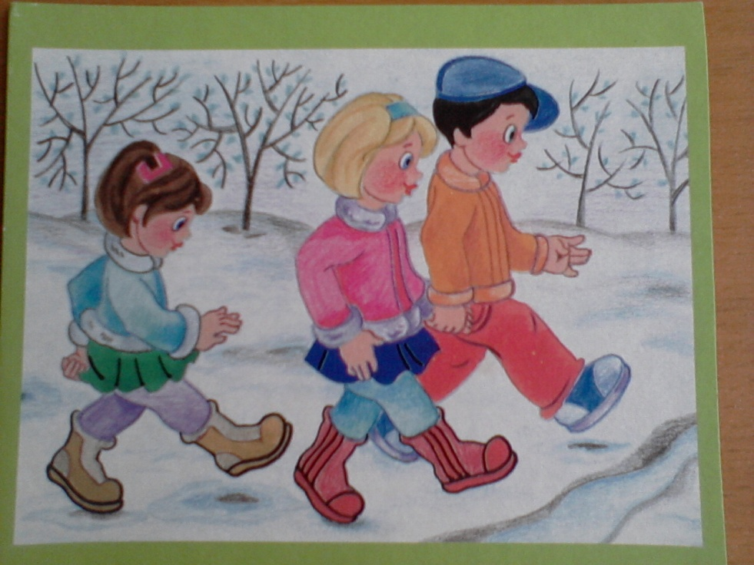

-Какое время года изображено на картинке?

- Как вы догадались, что это весна?

- Кого вы видите на картинке?

- Как вы думаете, куда они идут и зачем? (*Ответы детей.)*

**Примерное содержание первой картинки:**

«Наступила весна. Тает снег, бегут ручьи, появились первые листочки. Саша, Катя и Маша решили пойти погулять».

**Воспитатель:** А теперь (Максим) перевернет следующую картинку. (*Ребенок переворачивает вторую картинку.)*

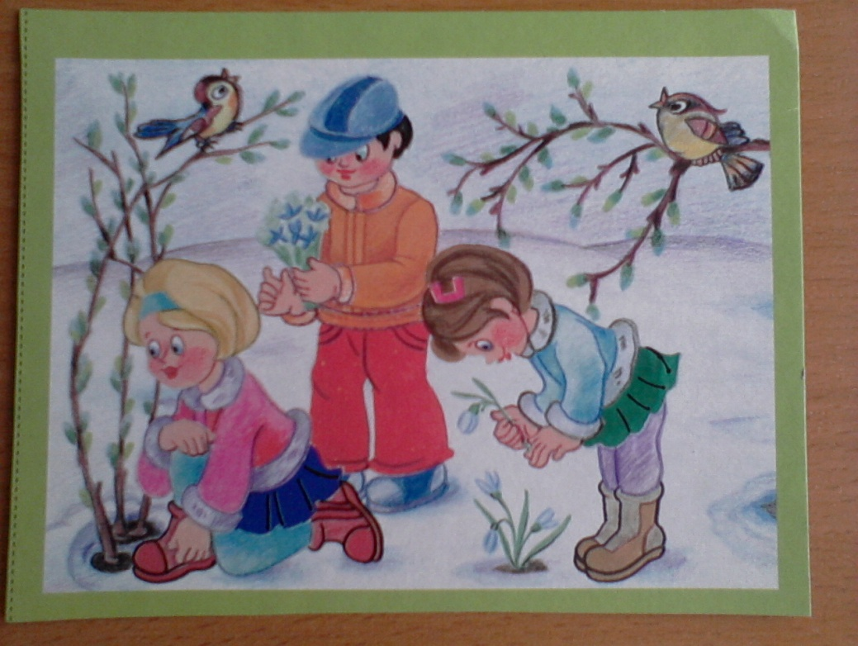

- Расскажите, что вы видите на ней. *(Ответы детей.)*

**Примерное содержание второй картинки:**

«Недалеко от дома, в лесу дети услышали щебетание птиц. Маша увидела на проталинке пробивавшуюся молодую травку, а Катя и Саша нашли подснежники. Они нарвали букет красивых, голубых цветов и решили подарить маме, потому что наступал мамин праздник – 8 Марта. Но, Маше было жалко цветов, и она не стала их срывать».

**Воспитатель:** Хотите узнать, что было дальше? ***(****Ответы детей.)* Даша, переверни, пожалуйста, третью картинку. (Ребенок переворачивает картинку.)

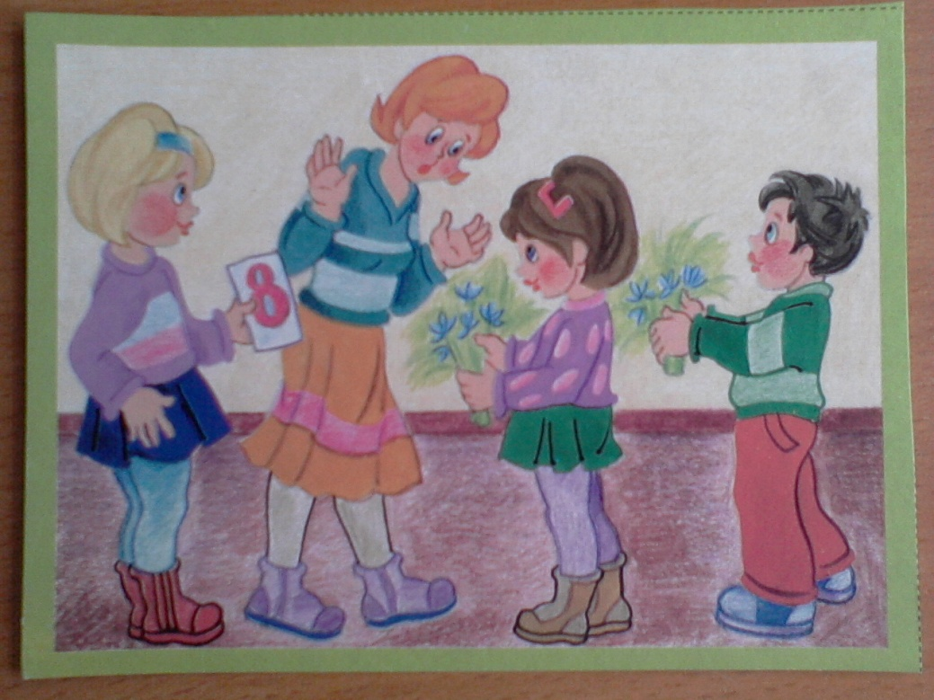

Расскажите, что сделали дети. (*Ответы детей.)*

**Примерное содержание третьей картинки:**

«Ребята пришли домой, и поздравили маму с праздником. Катя и Саша подарили маме цветы, а Маша открытку, которую сделала сама. Мама сказала большое спасибо ребятам».

**Воспитатель:** Ребята, а чем закончилась эта история? (*Ответы детей.)*

А давайте перевернем последнюю картинку и узнаем! Света, помоги нам пожалуйста. (*Ребенок переворачивает картинку.)*

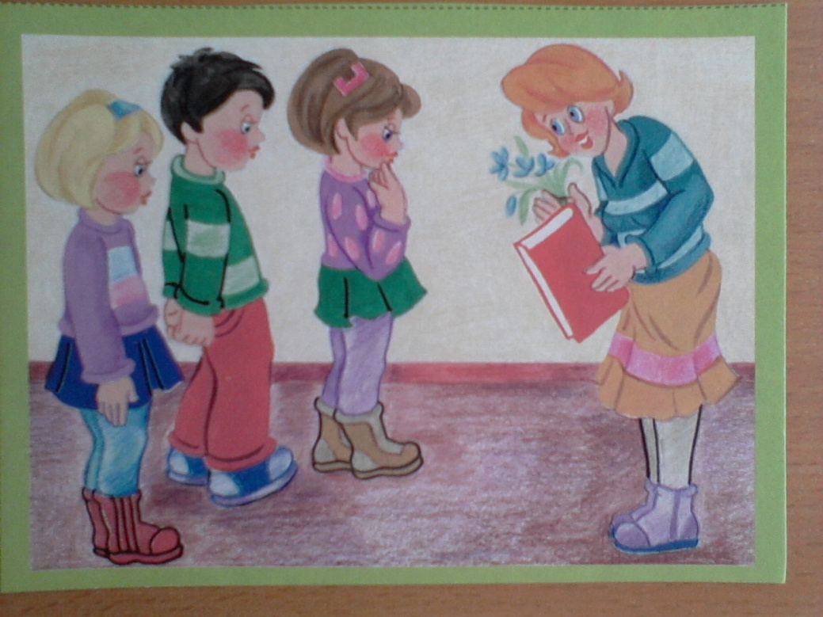

**Вопросы к детям:**

- Посмотрите и скажите, какое настроение у ребят? (*Они расстроены, виноваты…..)*

- Что в руках у мамы? *(«Красная книга».)*

- Что говорит им мама? *(Ответы детей.)*

**Воспитатель:** Ребята, маме приятно, что дети поздравили ее с праздником, подарили подарки. Но она сказала им, что подснежников в природе очень мало, и чтобы они не исчезли совсем - их занесли в «Красную книгу». Поэтому рвать их нельзя. Природу надо беречь! А самый лучший подарок тот, который сделан своими руками».

-Мы придумали с вами очень интересный рассказ, но у него еще нет названия. Как бы, вы его назвали? *(Ответы детей.)*

*Из множества вариантов был выбран – «Подарок из «Красной книги».*

**Физкультминутка.**

Дети встают врассыпную.

- В праздничный день все особенно хотят порадовать маму. Хотите подарить маме необычный цветок? В этом нам помогут ваши ручки - повторяем за мной и запоминаем слова:

**Вырос высокий цветок на поляне.** (дети соединяют руки, сделав «бутон» из ладоней)

**Утром весенним раскрыл лепестки.** (дети медленно раскрывают ладони, делая цветок)

**Всем лепесткам красоту и питание** ( дети поворачивают руки то влево, то вправо)

**Дружно дают под землей корешки.** (руки опускаются вниз, шевеля пальцами,

изображая корни).

После физкультминутки заслушиваются рассказы 2-3 детей. Все вместе оцениваем рассказы, что-то добавляем, уточняем.

**Воспитатель:** Ребята, а какие цветы вы хотели бы сделать для своей мамы? (*Ответы детей*.)

Тогда давайте сделаем любимые цветы почти всех женщин- розы. Нам понадобится пластилин и картон. Все лежит у вас у каждого на столе. Проходите , садитесь.

- Как лепить вазу вы уже знаете. Кто напомнит нам? (*Ответы детей, если необходимо с уточнениями.)*

- Вазу прикладываем и примазываем ее края в нижней части вашей открытки.

Далее воспитатель показывает приемы лепки цветка.

- **Делаем лепестки для розы:**

* Для этого отщипываем маленькие кусочки пластилина и катаем много шариков.
* Шарики расплющиваем и делаем лепестки розы. Края лепестков немного приподнимаем.
* Берем один лепесток, закручиваем его в трубочку. Второй обматываем вокруг первого, затем третий и так слой за слоем, прижимая только нижнюю часть, а верхнюю часть закручиваем.
* Нижнюю часть получившегося цветка прикладываем и прижимаем в верхней части вашей открытки (к цветному картону).
* Формируем стебелек. Для этого катаем зеленую колбаску и прикладываем к розе, прижимая к картону.
* Как можно сделать листики? (*Ответы детей.)* Из маленьких кусочков зеленого цвета катаем небольшие овалы, расплющиваем их, заостряем немного вверху и прикрепляем к стеблю, прижимая только нижнюю часть листика к картону.
* (Дети выполняют работу самостоятельно, при необходимости воспитатель помогает, дает советы индивидуально, все работы помещаются на выставку, рассматриваются и оцениваются детьми.)

**Воспитатель:**

Пластилиновое чудо получилось

У меня, у тебя и у тебя!  
Розы на открытке в вазе -  
Мы постарались все не зря!

**ГБОУ Школа №1161 Структурное подразделение №6**

**Сценарий спектакля**

**«Мама»**

**(По мотивам одноименного фильма)**

**Составила воспитатель**

**высшей квалификационной категории**

**Толмачева Нина Ивановна**

## Москва2015г.

## Сцена 1 «Коза и соседи»

***(Мама-коза бегает по окрестностям и поет песню).***

Хороша деревня наша,   
Каждый кустик мне знаком.   
Уважают тетю Машу,   
Приглашают в каждый дом.

Как приветливы соседи:   
Белка, Ласточка, Овца.   
А у Зайчихи и Медведя   
Тоже добрые сердца.

Ла-ла-ла...***.***

***(Этюд-танец соседей.)***

**Белка:**

Все для деток, все для дома,  
Вот с корзинками опять.

**Зайчиха:**Я с Козой давно знакома,   
Что ж такого? Мать как мать.

**Ласточка:**

Всем помочь она готова,  
И в заботах без конца.

**Овца:**

Суетлива, право слово..

.   
**Все:**

Помолчала бы, Овца.

***/Появляется Коза/***

**Медведица:**

Как живешь? Где была?

**Коза:**- Где? Спелых ягод набрала.   
А теперь тороплюсь, за детишек я боюсь.

**Белка:**

- Погодите, тетя Маша,   
Вам орешков наберу.

**Коза:**- Нет, я спешу, я спешу,   
Волк явился не к добру.   
Появился дядя серый,   
Ох, его мысли не чисты.   
**Заяц:**  
- Волку нынче нету веры.

**Белка:**- Ой! Шевелятся кусты.

**Овца:**- Поскорей, поскорей! Спрячу я своих детей. (Относит и возвращается.)

**Коза:**   
- Я не вру, я не вру. Волк явился, не к добру

**3 Ласточка:** Удивительное дело, целый день в трудах она.  
Но ничуть не постарела, посмотрите - как стройна.

**Медведь:**- Как здоровье, тетя Маша?

**Коза:**- Ничего, как всегда.

**1 Ласточка:**  
- Знаете ее детишек?

**2 Ласточка:**- Крикуны, ох беда.

**Коза:**

Тороплюсь, тороплюсь, за детишек я боюсь. *(****Уходит и поёт*)**

Хороша деревня наша,   
Каждый кустик ей знаком.   
Уважают тетю Машу,   
Приглашают в каждый дом.

***/Звери поют)***

- Мы про нашу героиню новый начали рассказ.  
В старых сказках и в помине нет того, что есть у нас. ***(Все уходят.)***

**Сцена 2 «Козлята»**

***(Выбегают козлята). Танец козлят.***

**3Козленок:** Мама в лес ушла. Остались одни мы дома.  
Жизнь так весела, в лесу нам всё знакомо.

**5Козленок:** Будем мы петь и плясать,

В прятки и салки играть.  
  
***(Появляются Осленок, Волчонок и Рысенок).***

**О.В.З.:** Примите нас в игру - просим вас подобру.   
  
**Козлята**: Ну-ка быстро прочь отсюда! Ну-ка быстро прочь отсюда!   
  
**О.В.Р.:** Мы пришли сюда, мы вас играть научим.   
**Козлята:** Там, где вы - беда. Прочь! Убирайтесь лучше!

**О.В.Р.:** Нет, ни за что не уйдем. Нет, ни за что не уйдем.  
  
***(Наступают поочередно друг на друга.)***

***(Мама-Коза появляется, удивляется. Злые звери прячутся недалеко.)***

**Коза:** Что здесь происходит? ***(Уводит в дом козлят.)***

**Коза:** Как вели себя ребятки? Отвечай одна за всех.  
**1Козленок:** Не волнуйся. Все в порядке!  
**2Козленок:** Мама, можно взять орех?  
**3Козленок:** Я хочу малины спелой.  
**4 Козленок:** Мама, мне приснился страшный сон.  
**5Козленок:** Избу я убрать успела...  
**Коза:** Где же Гога?  
**6Козленок:** Плачет он.

**Коза:** Что с тобою за беда?  
**7Козленок:** Здесь последний я всегда...

***/Все танцуют от радостных чувств... уходят./***

**Сцена 3 «Коварный план Волка»**

***( Осленок, Волчонок и Рысенок снова выходят, говорят все вместе возможно)*Волчонок:** Посмотрите, посмотрите.  
 Вот шагает наш спаситель.   
**Осленок:** Он козлятам и мамаше отомстит за слезы наши.   
 Было так во все эпохи - с дядей-Волком шутки плохи.  
**Рысенок:** У него суровый взгляд.  
 Наказанье ждет козлят.

***(Волк появляется с трубкой и поет).***

- Насочиняли сказок детям - выдумать их пустяк.  
По свету напустили сплетен - волки бяки,   
Что не случится - мы в ответе, Волк почему-то враг.  
Разве похожи мы на бяк?  
  
Серый волк невинен, как дитя.  
Серый волк напрасно оклеветан кем-то.  
  
Если когда-то из овина ночью овца сбежит,  
Все говорят, что в том повинны волки - бяки.  
Несправедливая картина мой искажает вид,  
Кто же сказал что Волк - бандит?  
  
Серый волк невинен, как дитя.  
Серый волк напрасно оклеветан кем-то.

***( Коза появляется в конце песни волка, он ее не видит.)***

**Коза:** Хватит, хватит! Замолчите - и запомните: я не из пугливых.

**Поет:** Я живу со всеми в мире, не люблю не нужных ссор.  
Ведь с соседями ругаться - на себя навлечь позор.   
Я не знаю почему ты невзлюбил моих козлят.   
Если ты их пальцем тронешь - будешь после сам не рад.

У меня нет клыков, как у тигров и волков,   
Но зато для врага есть копыта и рога. Вот так.

**Волк:** Я сосед по кличке Серый

**Коза:** Я соседка тетя Маша.

**Волк:** Шум мне действует на нервы.

**Коза:** Я хозяйка в доме нашем.

**Волк:** Эй, соседка, эй, соседка!

**Рысенок:** Очень скоро вспыхнет ссора.

**Осленок**: Шум у вас стоит нередко.

**Коза**: Шум не слышен за забором.

**Волк**: Жить в таком соседстве трудно. Я не сплю ни днем, ни ночью!

**Коза:** Спишь! Как суслик - беспробудно.

**Волк:** Ну, не очень-то. Не очень-то.

**Волк поет:** Я подчиняться мне заставлю, слово мое - закон.  
Ты, поплотней запирай свои ставни, тетя Маша.

**Коза поет:** Знай, я на место тебя поставлю, ишь ты, грозится он.  
Прямо скажу - убирайся вон! (С усмешкой следующую фразу) Серый волк невинен как дитя...

**Волк:** Серый волк...

**Коза:** (наступая на волка, тот пятится) Ты суслик, суслик, суслик, суслик! Ме-ме-ме….  
 ***(Мама-Коза рогами наступает на волка и уходит ).  
(Выглядывают соседки)***

**Рысенок:** Ох наплачется Коза!

**Осленок:** Приближается гроза...

***(Волк возвращается.)***

**Волк поет:** Ну, Племянник, садись. Сядь поближе, Осленок.   
Слушай, умница Рысь. ПЛАН продуманно тонок:  
Ты заходишь сюда, ты таишься в засаде.   
Не оставим следа. Сбоку, спереди, сзади.

**Вместе с волком поют:** Замечательный план, чтоб шумели не слишком.   
Попадутся в капкан, тут козлятам и крышка.  
Будет как я сказал!   
**Рысенок:** Будет как ОН сказал.

**В, О, Р:**  Приходилось бродить нам троим втихомолку.   
Но связала нас нить навсегда с Серым Волком.

**Волк:** Первый сделали шаг, мы свое наверстаем.  
Больше нету бродяг. Мы - волчиная Стая!

**Волк:** Будет как я сказал!

**Осленок:** Будет как он сказал !

**Все:** Будет как он сказал!

(***Танцуют , радуются.*** ***Пролетает ласточка, осленок за ней, она прячется задерево.)***

**Осленок:** И-а, и-а, и-а! Если ласточку вижу -   
И-а, и-а, и-а! Подхожу к ней поближе.   
Я Осленок-поэт, от любви просто таю.  
И за ласточкой вслед в облака улетаю.  
Ласточка, где же ты?

**4 Ласточка:** Я здесь! (***Неожиданно вылетает и исчезает.)***

**Волчонок:** Имейте в виду, парень я очень ловкий.   
Добываю еду я в любой обстановке.

Быть похожим хочу я на Серого дядю.   
Всех козлят проучу - их бодаться отвадим!

Все боятся волков - мы смогли убедиться.  
Пара острых клыков мне еще пригодится.   
Будут бояться нас. Будут бояться нас! (***Уходят за волком)***

**Сцена 4 «Дом Козы»**

***(Открыть занавес – дом козы.)***

**1 Козленок:** Мамочка, я не понимаю. Что этому противному Волку от нас надо?

**Коза:** Ему нужно то, чего у него нет.

**2Козленок:** Он что, хочет нас украсть?

**Коза:** Да нет. Видишь ли, у него никогда не было детей.

**4Козленок:** А что, разве плохо - не иметь детей?

**Коза:** Много будешь знать – плохо будешь спать.

***(Коза поет колыбельную, козлята укладываются около нее.)***

- День нелегким был, и вот приходит ночь.  
Чтобы ему помочь набраться новых сил.  
Ветерок дневной свернувшийся в клубок,  
Отдохнуть прилег, мир полон тишиной.

Завтра день придет и солнечным лучом,  
Как золотым ключом, дверь утра отопрет.  
А пока усни, усни скорей, малыш,   
Ты ночную тишь из дома не гони.

Лунный свет мерцает желтым ночником.  
Песня затихает, дрема входит в дом...

Ветерок дневной свернувшийся в клубок,  
Отдохнуть прилег, мир полон тишиной...

***( Коза запевает, а Волк подтягивает. Разминает голосовые связки.)***

Баю-бай, спокойной ночи...  
Баю-бай, спокойной ночи...  
Баю-бай, спокойной ночи...  
Баю-бай, спокойной ночи...

***Танец со свечами.***

**УТРО НОВОГО ДНЯ.**

***Праздник. Ярмарка. Попугай вбегает с продавцами ярмарки***

***Танец с лентами, карусель.***

Попка - не дурак! Верьте, это так.  
Парень - хоть куда. Попка - сверхзвезда.  
Моя голова ей-ей, полна золотых идей.   
Такой головы, увы, нигде не найдешь.   
Я шар покорил земной, зеваки бегут за мной,   
А я на виду иду, умен и пригож.

Ждет ярмарка гостей! Там много новостей.   
Товаров там не счесть, спеши - коль деньги есть.  
 ***( Все уходят: попугай и продавцы)***

***(Козленок бежит вслед.)***

**6 Козленок:** Хочу на ярмарку, и все!

**4 Козленок:** Как интересно!

***(Волк наблюдает, а Коза призывает козлят к осторожности.)***

**Коза:** Ребята, идите сюда! Не волнуйтесь, не кричите, рядом бродит Волк, учтите. Открывайте двери если - вам спою такую песню.

Дин-дон, я ваша мама, я ваша мама, вот мой дом.  
Дин-дон, маму встречайте, маму встречайте всемером.  
Ля-ля-ля, была я на ярмарке. Ля-ля-ля, стою у дверей.   
Ля-ля-ля, вернулась с подарками, дверь откройте, дверь откройте скорей.   
Дин-дон, я ваша мама, я ваша мама, вот мой дом.

***( Дети послушно изучают песенку, а волк записывает мелодию.)***

**Коза:** Запомнили? И никому не открывайте.  
**Все:** Да, мамочка.

**7Козленок:** Мама, принеси мне пряник.

**Коза:** Запирайте дверь.

***( Коза радостно побежала на ярмарку, козлята машут ей вслед.)***

***(Один из козлят открывает сундук.)***

**2Козленок:** Ты чего в там потерял? Забыл, что сказала мама?  
**3 Козленок:** Оставь меня в покое! Я старше тебя, а старших надо уважать, и все.

***( Неожиданно волк пытается петь, получается не очень.)***

**1Козленок:** Тсс! Это Волк!

**Все козлята поют:** Нет, не мама ты! Песню поешь фальшиво.

Загляни в окно - маму сумею узнать я, красивей она.

**Все:** Уходи! Уходи! Уходи!

***(Дети плачут. Скучают по маме.)***

**6Козленок:** Мы одни опять, скучно, ужасно скучно.   
Нам нельзя гулять, надо сидеть под замком, стал невесел наш дом.

**1,2Козленок:** Скучно? Ну и что ж. Но дома сидеть надежней.   
Выйдешь - пропадешь, Волк, серый Волк цап-царап, нет страшней его лап.  
**Все:** Страшно, страшно, страшно, страшно!

**6 Козленок:** Я гулять хочу! Ваш Волк мне совсем не страшен. Встречу - проучу. Мне ли бояться волков?  
**4 Козленок:** Братец, ты бестолков.

**1Козленок:** Стой, Митяй! Вернись, Митяй!

**5 Козленок:** Не уходи! Вернись! Митяй! ***( Уходят в дом,***

***занавес закрывается).***

(***Выходят Волк , ему на встречу Волчонок, Осленок и Рысенок.)***

**Осленок:** Ты видел, Серый, Митяй сбежал?

**Волк:** Ну вот и первая наша добыча!

(***Танцуют и уходят).***

**Сцена 5 «ЯРМАРКА»**

***(Выходят продавцы с товарами, за ними появляется Коза.)***

Дамы! Господа! Всех прошу сюда.   
Я великий маг. Верьте, это так.  
Зовут меня СуперСтар, имею особый дар   
У вас на бегу могу могу я мысли прочесть.  
Достаточно бросить взгляд и вас с головы до пят  
Уже изучил вполне, спешите ко мне.

Я - большой артист, маг и пародист.  
Знаменитым стал там, где побывал.

Имею я острый глаз и выставлю напоказ   
И труса и дурака, вруна и ханжу.   
И станет дурак умней, трусливый чуть-чуть смелей  
Когда недостатки их при всех покажу.

Попка - СуперСтар. То-есть сверхзвезда.  
Попка - СуперСтар! То-есть сверхзвезда.

***( Коза рассматривает товар, что-то покупает. За ней входит Волк с друзьями и в мешок складывает товар, грозит и уходят)***

**Торговец1:** Ярмарка свела меня с ума. Мне нравится такая кутерьма,  
У всех сияют счастьем лица, все мелькает и кружится,   
будто сказка к нам пришла сама.  
Ах ярмарка, как песня хороша.

**Торговец2:** Глядим мы, как на чудо, не дыша.   
Звучат мелодии гитары, здесь помолодеет старый,   
И ноги пляшут и поет душа.

**Торговец 3:** Посмотришь - пропадешь, любой товар хорош,   
И тут, и тут, и тут - тебя сюрпризы ждут.

***(Коза с интересом рассматривает товар, у следующих продавцов покупает.)***

**Овечка:** Подходите, подходите,  
Шапки, варежки берите.  
Стоит только их надеть  
И не будите болеть.

**Заяц:** А вот сладкая морковка,

**Зайчиха:** И капуста тоже есть!

**Заяц:** Для козляток угощенье,

**Зайчиха:** Витаминов в них не счесть!

**3 Ласточка:** Не страшат нас расстояния, и дожди, и холода.   
Каждый год весною ранней прилетаем мы сюда.

**4 ласточка:** Песня ласточки недаром, как и прежде молода.  
Мы друзьям надежным старым не изменим никогда.

**Медведь:** Ото всяких от болезней нету ничего полезней,  
Чем пчелиный сладкий мед, всем он силу придает.

**Медведица:** Выпьешь на ночь чай с малиной -   
И не страшен грипп с ангиной.  
Слушай, что сказал Медведь - и не будешь ты болеть.

**2 Овечка**:Я сама читала в книге, много пользы в землянике,  
Землянику надо есть - витаминов в ней не счесть.

**1 Овечка:** На ярмарке гостей ждет много новостей.   
Товаров здесь не счесть. Хватай, коль деньги есть.

***(Появлятся волк с друзьями и пытается ухаживать за Козой)***

**Коза:** Ну-ка, Серый, убери лапы грязные свои!   
Вот нахал, вот нахал, так и рвется на скандал.

**Коза:** Не хозяйничай здесь, лучше на рожон не лезь.  
Поумерьте свою прыть, коль не хотите битыми быть!

***(Во время своих слов Коза выталкивает с ярмарки Волка и его друзей)***

***(Ярмарка расходится.)***

***Танец ласточек***

**Сцена 6 «ХИТРЫЙ ПЛАН ВОЛКА»**

(**Волк встречается с Волчонком, Рысенком и Осленком.)**

**Волчонок:** А зачем нам козлята? Что с ними делать?

**Волк:** Не догадываешься

**Волчонок:** Нет?

**Осленок:** А я, кажется, знаю. Читал где-то. Их съедим, да?

**Волк:** Фу, как примитивно. Мы поймаем козлят, засунем их в мешок, а потом потребуем с Козы выкуп- миллион монет, понял?  
**Волчонок:** Нет.

**Волк**: Мы поймаем козлят, засунем их в мешок, потом потребуем с Козы выкуп - миллион монет. Теперь понял?  
**Волчонок:** Нет.  
**Волк:** Ргхх***! (Рычит на волчонка).***  
**Волчонок:** Понял. ***(Уходят за волком В. О. Р.)***

***(Коза вернулась с подарками, поет)***

Дин-дон, я ваша мама, я ваша мама, вот мой дом.  
Дин-дон, маму встречайте, маму встречайте впятером.  
Ля-ля-ля, была я на ярмарке. Ля-ля-ля, стою у дверей.   
Ля-ля-ля, вернулась с подарками, дверь откройте, дверь откройте скорей-скорей.   
Дин-дин, дон-дон, я ваша мама, я ваша мама, вот мой дом.

**1 Козленок:** Мама!..  
**Коза:** Дети мои, что случилось?  
**2 Козленок:** Митяй убежал из дома.

**Коза:** Как? Не может быть. Не послушал меня.

**1 Козленок**: Что я могла сделать?  
**Все Козлята:** Что мы сделать могли?

**Коза поет:** Пошла молодежь, ох-ох, так много хотят.  
- Им все отдаешь, ох-ох, и вот результат.   
- Не знают они, ох-ох, домашних забот.   
- Я ночью и дни тружусь напролет.

Схожу я с ума, ох-ох, и ночью и днем.  
Балую сама, ох-ох, и плачу потом.

Придется к волку идти…???

***(Коза закрывает детей дома и, направляясь к волку, встречает его по пути.)***

**Волк:** Кого я вижу? Какая честь.

**Коза:** Тебя предупреждала - что страшной будет месть.

**Волк:** Пардон, мадам, о чем ведете речь?

**Коза:** Верни дитя, а то тебе конец.

Хочу предостеречь.

**Волк:** Опять поклеп возводят на меня.

Все это клевета, все это болтовня.

**Коза:** Хочу я убедиться, что ты мне правду говоришь.

**Волк:** Я вами оскорблен. Да, это не Париж.

Бедная, ты выбилась из сил.

**Коза:** Но ты козлят схватить грозил.

О Боже! Это выше моих сил.

**Волк:** Да, я грозил.

**Волк поет**: Сказки про Волка просто гадки, слухам, Коза, не верь.  
Ах, до чего ж твои козлятки мне приятны.  
Будем играть с тобою в прятки, ну-ка, иди за дверь***.(Выталкивает Козу за дверь.)***Квиты с тобою мы теперь.

Серый волк не винен как дитя….

**Волк:** Да-а-а, у Козлихи голос нежный. Ну а мой грубей, конечно!   
Чтоб ее освоить пенье - надо мне иметь терпенье.   
Ухх-э!..

***Волк отрабатывает песенку, брызгает себе в горло лекарство, голос становится постепенно на голос козы.)/***

***(Волк переодевается в сарафан и шарф, все берет из мешка, который вынесли В. О. Р. – это они с волком взяли на ярмарке. А в это время козлята в доме поют.)***

***(Козлята поют в доме за занавесом.)***  
Где наш бедный брат? Мама, наверное, плачет.  
Сбилась мама с ног.  
Ищет его под дождем...  
Ну куда он исчез?  
Мы устали ждать.  
Ах бедная наша мама.  
Непослушный брат.  
Это хороший урок, он теперь будет знать. ***( Плачут, ме- ме-…)***

**Волк поет тонким голосом :** Дин-дон, я ваша мама, я ваша мама, вот мой дом.  
Дин-дон, маму встречайте, маму встречайте впятером.  
Ля-ля-ля, была я на ярмарке. Ля-ля-ля, стою у дверей.   
Ля-ля-ля, вернулась с подарками, дверь откройте, дверь откройте, дверь откройте скорей.   
Дин-дин, дон-дон, я ваша мама, я ваша мама, вот мой дом.

***(Появляется Митяй)***

**Митяй:** Не открывайте! Не открывайте! Это Волк! Мама!

***(Митяя схватили, дверь открыли, в доме шум крик. Волк выходит из дома с мешком за плечами и направляется домой. Неожиданно встречается с козой, поздоровался иушел.)***

**Волк:** Добрый вечер, соседушка.

**Сцена 7 «Расплата»**

***(Коза приходит домой , удивляется, к ней выбегают две девочки-козочки:)***

**Две козочки:** Мама, Мамочка! Волк всех забрал. И Митяя тоже.

**Коза: Ах! И записку оставил!?**

**ОБЪЯВЛЕНИЕ ОТ ВОЛКА:**  
Меняю мешок с козлятами на мешок с деньгами. Жду завтра в 17-00 под часами.

Твой Серый!

***(Коза прочитала, в конце заплакала и сказала)***

**Коза:** Почему вражда и злоба до сих пор живут на свете?  
Почему не сделать, чтобы их не знали наши дети?  
День сильнее черной ночи, тучи солнце не закрыли.  
Почему ж законы волчьи на земле пока что в силе?  
Спор ведут добро и зло, лютый холод и тепло.   
К сожаленью, до сих пор не окончен этот спор.  
Кто же в состоянии прекратить страдания?

***(Коза с козлятками садится, плачет, к ней выходят соседи, жалеют ее, шепчут что-то на ухо, дают мешок с деньгами.)***

**Медведь:** Тетя Маша, посмотрите! (показывает сетку)

***(Все идут, уходят, остается Коза и появляется Волк под «Танго» , они танцуют, во время танца ведут диалог.)***

**Волк:** Твой срок истек.  
**Коза:** О чем речь, не понимаю?  
**Вок:** Я жду.   
**Коза:** Чего?  
**Волк:** Деньги, деньги. Ну? Деньги, деньги, деньги!   
**Коза:** Терпение, мой друг.  
**Волк:** Козлята тебе не дороги? Деньги, деньги, деньги!   
**Волк:** Ну, ну же, деньги, денюжки!  
- деньги, деньги-деньги...  
- Деньги, деньги, деньги!  
**Коза:** Терпение...  
**Волк:** Деньги, деньги, деньги! Ну!  
**Коза:** ЛОВИ!

(***Волк падает вместе с мешочком , соседи выходят и на него набрасывают сеть.)***

**Коза:** Я смеюсь, на Волка глядя! Спесь он где-то растерял. Отчего ж молчишь ты, дядя? Или в рот воды набрал.  
Врать ты, братец, привык. Знаю волчью породу. Тебя выведу вмиг я на чистую воду. Ты, как я погляжу, горячился когда-то.   
Я твой пыл остужу. Отвечай, где козлята?

***(Волк рычит. Но не признается.)***

**Волк:** Не знаю. Не знаю!

**Овечка:** Замечательный план ты придумал когда-то.  
 Но попал сам в капкан. Отвечай - где козлята?

***(Приспешники Волка пришли сдаваться.)***

**В.,О.,Р.:** Перед вами втроем мы прощения просим. Обещанье даем, что бродяжничать бросим.

**Заяц:** Это Волку урок. Наступила расплата.

**В., О., Р.:** Развяжите мешок! Там все ваши козлята.

***(Все герои встают перед зрителями полукругом и поют финальную песню о маме.)***

***(Волк выпутываетсялся из сетки и с цветами идет к Козе и поют уже все вместе.)***

**Волк:** Простите, тетя Маша! Я больше не буду.

**ЗАКЛЮЧИТЕЛЬНАЯ ПЕСНЯ.**

Ма-ма, первое слово,  
Главное слово в каждой судьбе.   
Ма-ма, жизнь подарила,   
Мир подарила мне и тебе.

Как бывает ночью бессонною мама потихоньку всплакнет,  
Как там дочка, как там сынок ее,  
Лишь под утро мама уснет.

Ма-ма, первое слово,  
Главное слово в каждой судьбе.   
Ма-ма, жизнь подарила,   
Мир подарила мне и тебе.

/* Волк подключается к общему хору. Осознал, раскаялся, исправился */

Ма-ма, землю и солнце, жизнь подарила мне и тебе.  
Так бывает,если случится вдруг в горе вашем горе-беда. Мама самый лучший надежный друг, будет с вами рядом всегда.  
Ма-ма первое слово главное слово в каждой судьбе.

Ма-ма жизнь подарила мира подарила мне и тебе.   
Ма-ма, землю и солнце, жизнь подарила мне и тебе.  
Так бывает, станешь взрослее ты, и как птица, ввысь улетишь,   
Кем бы ни был - знай, что для мамы ты, как и прежде милый малыш.

Ма-ма, первое слово,  
Главное слово в каждой судьбе.   
Ма-ма, жизнь подарила,   
Мир подарила мне и тебе.

**Книги для чтения, рассматривания и обсуждения**

А.Барто «Мама поет»;  
А,Барто «Разлука»;

А.Барто «Медвежонок – невежа»,  
В.Берестов «Праздник мам»;  
Е.Благинина. «Мамин день», «Наши мамы»;  
Г.Демикина «Мама»;  
Б.Емельянов «Мамины руки»;  
Э.Мошковская «Я маму свою обидел…»;  
С.Михалков «А что у вас?»;  
Н.Саконская «Разговор о маме»;  
Э.Успенский «Если был бы я девчонкой»;  
Г.Цыферов «Как стать большим»;  
В. Катаев «Цветик-семицветик»;  
Р.Гамзатов «Берегите матерей»;  
Л.Васильева-Гангнус «О том, как нужно вести себя с мамой, папой и остальными членами семьи;  
О.Чусовитина «Стихи о маме», «Мамочке подарок»;  
Д.Габе «Моя семья»;  
Д. Габе «Мама», «Работа»;  
З.Воскресенская «Мама»;

Л.Квитко «Лемеле хозяйничивает»,  
Г.Браиловская «Наши мамы, наши папы»;

С.Седов «Сказки про мам»,

К.Ушинский Лекарство»,

И.Красникова «Моя мама лучше всех»,

А.Потапова «Кто больше любит маму?»

Е Чарушин «Хитрая мама»,

Н.Сладков «Птенцы - хитрецы»,

Е.Пермяк «Как Миша хотел маму перехитрить»,

Энид Блайтон «Знаменитый утенок Тим»  
Татарская народ. сказка «Три дочери»;  
Русские народ. сказки «Сестрица Алёнушка и братец Иванушка», «Гуси-лебеди», «Кукушка», «Красная Шапочка».

# Пословицы и поговорки о маме

* Нет такого дружка, как родная матушка.
* Жена для совета, тёща для привета, а нет милей родной матери.
* Мать всякому делу голова.
* Куда мать, туда и дитя.
* Сердце матери отходчиво.
* У кого есть матка, у того голова гладка.
* Мать деткам - да вижу их редко: сидят в разных клетках.
* Молода жена плачет до росы утренней, сестрица до золота кольца, мать до веку.
* Вывела курица утят, да и плачется с ними.
* При солнышке тепло, при матери добро.
* Не тот отец, мать кто родил, а тот кто вспоил, вскормил, да добру научил.
* Материнская молитва со дна моря достанет.
* Отца с матерью почитать - горя не знать.
* Что мать в голову вобьёт, то и отец не выбьет.
* Мать при сыне не наследница.
* Дитя хоть криво, да отцу, матери мило.
* Любящая мать - душа семьи и украшение жизни.
* Материнское сердце в детках, а детское в камне.
* Детки хороши - отцу матери венец; худы - отцу матери конец.
* Слепой щенок и тот к матери ползёт.
* Мать — кормилица, а кормилица не мать.
* Пчёлки без матки - пропащие детки.
* Уродила мать, что и земля не принимает.
* Мать плачет - что река льётся; жена плачет - что ручей течёт; невеста плачет - как роса падёт: взойдёт солнце - росу высушит.
* Достаток - мать, убожество - мачеха.
* Сердце матери греет лучше солнца.
* Птица радуется весне, а младенец матери.
* Мать кормит детей, как земля людей.
* Матушкин сынок.
* Материнский гнев, что весенний снег: и много его выпадет, да скоро растает.
* Уродился ни в мать, ни в отца, а в проезжего молодца.
* Отцов много, а мать одна.
* Мать и бьёт, так гладит, а чужая гладит, так бьёт.
* Не оставляй отца и матери на старости лет, и Бог тебя не оставит.

**Пальчиковые игры**

**"Паучок"**  
  
**Паучок ходил по ветке,   
А за ним ходили детки.** *(Руки скрещены; пальцы каждой руки "бегут" по предплечью, а затем по плечу другой руки.)*  
**Дождик с неба вдруг полил,**(Кисти свободно опущены, выполняем стряхивающее движение (дождик).)  
  
**Паучков на землю смыл.**(Хлопок ладонями по столу/коленям.)  
  
**Солнце стало пригревать,**(Ладони боковыми сторонами прижаты друг к другу, пальцы растопырены, качаем руками (солнышко светит)  
  
**Паучок ползёт опять,  
А за ним ползут все детки,  
Чтобы погулять на ветке.**

(Действия аналогичны первоначальным, "паучки" ползают на голове.)

**Пальчиковая игра "Перчатка"**  
  
**Весёлая мышка  
Перчатку нашла,**(Раскрываем ладошку, пальцы растопырены (перчатка). Поворачиваем руки то ладонью, то тыльной стороной вверх).   
  
**Гнездо в ней устроив,**(Складываем ладоши "ковшом").  
  
**Мышат позвала.**   
(Сгибаем - разгибаем пальцы ("зовущий" жест).  
  
**Им корочку хлеба  
Дала покусать,**   
(Кончиком большого пальца поочерёдно стучим по кончикам остальных пальчиков).   
  
**Погладила (отшлёпала) всех**   
(Большим пальцем гладим ("шлёпаем") остальные (скользящим движением от мизинца к указательному).  
  
**и отправила спать.**

(Ладони прижимаем друг к другу, кладём под щёку (спим).

**«Как мы маме помогали»**

**Раз, два, три, четыре,**

**Мы посуду маме мыли:**

*(Ребенок сжимает и разжимает кулачки.*

*Потереть одной ладошкой о другую.)*

**Чайник, чашку, ковшик, ложку**

**И большую поварешку.**

*(Ребенок загибает пальчики, начиная с большого.)*

**Мы посуду маме мыли,**

*(Потереть одной ладошкой о другую.)*

**Только чашку мы разбили,**

**Ковшик тоже развалился,**

**Носик чайника отбился,**

**Ложку мы чуть-чуть сломали.**

*(Ребенок загибает пальчики, начиная с мизинца.)*

**Вот как маме помогали!**

*(Ребенок сжимает и разжимает кулачки.)*

***«Десять котят»***

***У Мурочки нашей есть десять котят,***

*(Ребенок складывает ладошки, пальцы прижимает друг к другу)*

***Сейчас все котята по парам стоят:***

*(Локти должны опираться на стол. Ребенок покачивает из стороны в сторону, не разъединяя пальцев.)*

***Два толстых, два ловких,***

***Два длинных, два хитрых,***

***Два маленьких самых***

***И самых красивых.***

*(Ребенок постукивает соответствующими пальцами друг о другу – от большого к мизинцу.)*

**«Утюг»**

**Утюгом разгладим складки, будет всё у нас в порядке,**

**Перегладим все штанишки зайцу, ёжику и мишке.**

(Ребром ладони дети имитируют  «пиление» по всем направлениям тыльной стороны кисти руки (прямолинейное движение). Кисть и предплечье располагаются на столе, ребёнок сидит.)

**«Пила»**

**Пили, пила, пили, пила! Зима холодная пришла.**

**Напили нам дров скорее, печь истопим, всех согреем!**

(Основанием кисти делаются вращательные движения в сторону мизинца.)

**«Тесто»**

**Тесто месим, тесто мнём, пирогов мы напечём**

**И с капустой, и с грибами. – Угостить вас пирогами?**

(Самомассаж кисти руки со стороны ладони. Кисть и предплечье располагаются на столе или на колене, ребёнок сидит. Поглаживание.)

**«Мама»**

**По головке мама гладит сына – малолеточку**

**Так нежна её ладонь, словно вербы веточка.**

**Подрастай, сыночек милый, добрым, смелым, честным будь,**

**Набирай ума и силы и меня не позабудь!**

  (Костяшками сжатых в кулак пальцев двигать вверх – вниз и справа налево по ладони массируемой руки (прямолинейное движение).)

**«Тёрка»**

**Дружно маме помогаем, тёркой свёклу натираем,**

**Вместе с мамой варим щи, - Ты вкуснее поищи!**

 ( Фалангами сжатых в кулак пальцев производится движение по принципу «буравчика» на ладони массируемой руки.)

**«Дрель»**

**Папа в руки дрель берёт, а она жужжит, поёт,**

**Будто мышка – непоседа в стенке дырочку грызёт.**

  (Самомассаж пальцев рук. Кисть и предплечье массируемой руки располагаются на столе, ребёнок сидит. «Щипцами», образованными согнутыми указательным и средним пальцами, делается хватательное движение на каждое слово стихотворного текста по направлению от ногтевых фаланг к основанию пальцев (прямолинейное движение).)

**«Цветок»**

**Вырос высокий цветок на поляне.** (дети соединяют руки, сделав «бутон» из ладоней)

**Утром весенним раскрыл лепестки.** (дети медленно раскрывают ладони, делая цветок)

**Всем лепесткам красоту и питание** ( дети поворачивают руки то влево, то вправо)

**Дружно дают под землей корешки.** (руки опускаются вниз, шевеля пальцами,

изображая корни).

**Подвижные игры**

**«Наседка и курица»**  
*Дети под руководством педагога в одном конце игровой комнаты расставляют стульчики. Число стульев должно соответствовать числу участников игры.*

*Выбирается водящий-кошка. Педагог выступает в роли мамы-курицы.   
Остальные участники – её дети-цыплятки.   
Мама-курица предлагает всем своим цыпляткам взяться за руки.*

*Вместе они идут по кругу и произносят следующие слова:*  
**Вышла курица-хохлатка,   
С нею жёлтые цыплятки,   
Квохчет курица: ко-ко,   
Не ходите далеко.**

*Курица и цыплята постепенно приближаются к кошке, сидящей на отдельном стульчике.***На скамейке у дорожки   
Улеглась и дремлет кошка.   
Кошка глазки открывает   
И цыпляток догоняет.**  
*После этих слов цыплята разбегаются, стараясь каждый занять свой стульчик. Мама-курица волнуется за них, размахивая руками-крыльями. Пойманный цыплёнок становится кошкой. Игра возобновляется сначала.*

**Игра малой подвижности**

**«Сегодня маме помогаем»**

Инвентарь: резиновый мяч (диаметр 18—20 см) произвольного цвета. Дети образуют круг. Педагог находится в центре круга, в руках он держит мяч, который по очереди кидает детям после произнесения следующего текста:

**Сегодня маме помогаем,**

**На стол посуду собираем.**

**Я буду мячик вам кидать,**

**А вы — посуду называть.**

Ребенок, поймавший мяч, кидает его обратно педагогу, одновременно называя любой вид посуды (чашка, блюдце, ложка, вилка, чайник, кастрюля, сковорода и т. д.).

**Подвижная игра**

**«Зайчиха и зайчата»**

Играющие, «зайчата», образуют круг, стоя на расстоянии двух шагов друг от друга. Два игрока находятся вне круга. Один из них «зайчонок», другой – «зайчиха». В руках игрок-«зайчиха» держит морковку. «Зайчонок» старается убежать от «зайчихи». Он не хочет есть морковку, а «зайчиха» наоборот, старается догнать «зайчонка», чтобы «покормить» его – передать морковку зайчонку в руки.

Убегающий «зайчонок» может в любой момент встать впереди кого-то из игроков, тогда тот, кто оказывается позади, сам становится убегающим «зайчонком». Бегать можно как внутри, так и снаружи круга. Если догоняющий, «зайчиха», запятнает убегающего «зайчонка», она передает запятнанному игроку морковку, и игроки меняются ролями. Игра повторяется 2-3 раза.

**Игра**

**«Пора домой»**

**Цели и задачи:** укрепление мышц ног, увеличение их силы, укрепление связок голеностопного сустава, улучшение подвижности коленных суставов, профилактика плоскостопия, развитие внимания и быстроты реакции.

Количество участников: от 5 и более.

Правила и ход игры: участники становятся в шеренгу. По команде ведущего «Разойдись!» все игроки начинают прыгать на одной ноге. А по команде «Пора домой!» участникам необходимо быстрее занять свое место в шеренге. Игрок, последним пришедший на место, выбывает из игры.

**Подвижная игра**

**Как у нашей мамы руки**

|  |  |
| --- | --- |
| **Как у нашей мамы руки**  **Никогда не знают скуки:**  **Моют, гладят, и стирают,**  **И квартиру убирают.**  **Легкие как птицы**  **Руки-мастерицы.**  **Руки приголубят,**  **Руки приласкают,**  **Ласково обнимут,**  **С нами поиграют.**  **А теперь, мои друзья,**  **Вашей мамой буду я.**  **Буду с вами я играть,**  **Своих деток забавлять.**  **Мячик в руки я беру,**  **Начинаю я игру** | *Сжимают руки в кулачки, бьют попеременно кулачками друг о друга сверху вниз.*  *Выполняют наклоны вниз, руки от груди вниз к носкам ног.*  *Ставят руки в стороны, выполняют взмахи руками вверх-вниз.*  *Гладят обеими руками себя по голове.*  *Обнимают себя за плечи.*  *Шагают на месте.*  *Хлопают в ладоши.*  *Педагог берет мяч в руки. Кидает мяч поочередно каждому ребенку.*  *Ребенок, кидая мяч обратно педагогу, говорит ласковое слово для своей мамы. Например: моя мама самая добрая... красивая... нежная... ласковая и т. д.* |

**Подвижная игра с речевым сопровождением**

**«Как у курочки-хохлатки»**

*Дети образуют круг, поворачиваются лицом в центр. Выбирается лиса, становится в центр круга.*

|  |  |
| --- | --- |
| **Как у курочки-хохлатки**  **Были желтые цыплятки.**  **Были желтые цыплятки —**  **Шаловливые ребятки.**  **- Ко-ко-ко, ко-ко-ко,**  **Не ходите далеко.**  **Не будите вы лису,**  **Что живет в густом лесу.**  **А то рыжая придет**  **И цыпляток унесет.**  **Ой, лиса бежит, беда,**  **Разбегайся кто куда.** | *Выполняют «пружинку», руки на поясе.*  Прыгают на месте на двух ногах, руки внизу, ладони перпендикулярно.  *Идут по кругу друг за другом.*  *Останавливаются. Грозят пальчиком правой руки, левая — па поясе.*  *Шагают на месте.*  *Разбегаются по площадке врассыпную.* |

**Примечания:**

*1. Участок для игры строго ограничен, за границы участка цыплятам убегать нельзя.*

*2. Лиса догоняет цыплят только после слов «Разбегайся кто куда!»*

Игра

**«Найди цыпленка»**

Инвентарь: игрушка-цыпленок (резиновая или пластмассовая) высотой 8—10 см.

Дети закрывают глаза, в это время педагог прячет игрушку.

Дети образуют круг. Берутся за руки. Педагог встает в круг вместе с детьми. Все вместе, держась за руки, идут по кругу. Педагог произносит текст:

Вышла мама-курица

Погулять па улицу.

Вышли с ней цыплятки —

Веселые ребятки.

Вдруг исчез один цыпленок —

Желтый, маленький ребенок.

Дети, помогите!

Цыпленочка найдите!

После этих слов дети расходятся по участку, ищут игрушку. После того как кто-либо из детей найдет игрушку, он приносит ее педагогу. Игра повторяется.

**«КУРИЦА И ЦЫПЛЯТА»**

**Цель:** совершенствовать умение подлезания под веревку, не  задевая ее; развивать ловкость, внимание; действовать по сигналу; воспитывать взаимовыручку, товарищество.  
**Ход игры**: дети,  изображающие цыплят вместе с наседкой находятся за натянутой веревкой. Наседка выходит из дома и зовет цыплят «ко-ко-ко». По ее зову цыплята подлезая под веревкой бегут к ней. На слова «Большая птица» цыплята быстро убегают. Когда цыплята убегают в дом, можно приподнять веревку повыше, чтобы дети не задевали ее.

**ФОТОГАЛЕРЕЯ**

